* **유스케이스(클라이언트)**

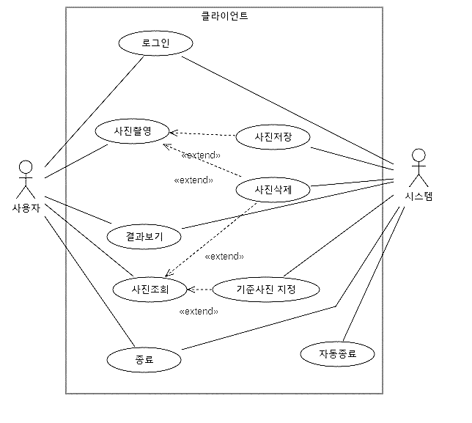

* **유스케이스(시스템)**

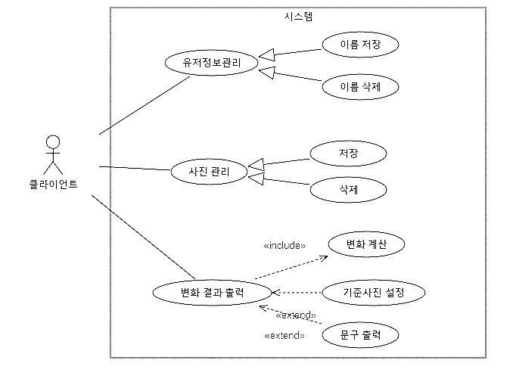

1. **로그인하기**

|  |  |
| --- | --- |
| 이름 | 로그인 |
| 액터 | 사용자, 서버 시스템 |
| 요약 | 사용자는 음성 인식을 통하여 스마트 눈바디 거울에 로그인한다. |
| 선행 조건 | 사용자가 체중계에 올라섰다. |
| 기본 흐름 | 1. 사용자는 자신의 이름을 말한다.  2. 시스템은 사용자의 음성을 인식하고 사용자의 정보를 가져온다.  3. 시스템은 이 사용자가 맞는지 확인한다.  4. 사용자는 “응”이라고 말한다. |
| 대안 흐름 | 3.a 시스템이 다른 이름을 말할 경우  3.a.1 사용자는 “아니”라고 말한다.  3.a.2 기본 흐름의 1을 수행한다.  3.b 시스템이 신규 사용자인지 물어보는 경우  3.b.1 신규 사용자라면 사용자는 “응”이라고 말한다.  3.b.1.a 시스템은 사용자의 이름을 묻는다.  3.b.1.b 사용자는 이름을 말한다.  3.b.2 신규 사용자가 아니라면 사용자는 “아니”라고 말한다.  3.b.2.a 기본 흐름의 1을 수행한다. |
| 사후 조건 | 로그인이 정상적으로 완료된다. |

1. **사진 촬영하기**

|  |  |
| --- | --- |
| 이름 | 사진 촬영 |
| 액터 | 사용자, 서버 시스템 |
| 요약 | 사용자는 현재 모습을 촬영한다. |
| 선행 조건 | 사용자는 로그인 되어있고 시스템은 켜진 상태이다. |
| 기본 흐름 | 1. 사용자는 “사진 촬영”이라고 말한다.  2. 사용자는 시스템이 출력한 실루엣 자세로 정면으로 선다.  3. 시스템은 사용자의 정면을 촬영 후 출력한다.  4. 시스템은 정면 사진 촬영 내용이 옳은 지 확인하는 메시지를 출력한다.  5. 사용자는 사진이 옳다고 확인한다.  6. 사용자는 시스템이 출력한 실루엣 자세로 측면으로 선다.  7. 시스템은 사용자의 측면을 촬영 후 출력한다.  8. 시스템은 측면 사진 촬영 내용이 옳은지 확인하는 메시지를 출력한다.  9. 사용자는 사진이 옳다고 확인한다. |
| 대안 흐름 | 3.a 시스템이 흔들린 사진을 출력했을 경우  3.a.1 사용자는 사진이 옳지 않다고 한다.  3.a.1.a 기본 흐름의 2를 수행한다.  4.a 시스템이 사진이 잘못 찍혔다고 한 경우  4.a.1 기본 흐름의 2를 수행한다.  7.a 시스템이 흔들린 사진을 출력했을 경우  7.a.1 사용자는 사진이 옳지 않다고 한다.  7.a.1.a 기본 흐름의 6를 수행한다.  8.a 시스템이 사진이 잘못 찍혔다고 한 경우  8.a.1 기본 흐름의 6를 수행한다. |
| 사후 조건 | 촬영 후 기존 사진과의 비교 화면이 정상적으로 출력된다. |

1. **사진 저장/삭제하기**

|  |  |
| --- | --- |
| 이름 | 사진 저장 / 사진 삭제 |
| 액터 | 사용자, 서버 시스템 |
| 요약 | 사용자는 음성 인식을 통하여 촬영한 사진 저장, 삭제 여부를 결정한다. |
| 선행 조건 | 사진 촬영이 된 상태여야 한다. |
| 기본 흐름 | 1. 시스템은 사진 저장 여부를 음성과 문구로 물어본다.  2. 사용자는 “저장”이라고 말한다.  3. 시스템은 사진을 저장한다. |
| 대안 흐름 | 2.a 사용자가 “삭제”라고 말했을 경우  2.a.1 시스템은 “삭제되었습니다.”라는 음성과 문구를 출력한다.  2.a.2 기본흐름의 3을 수행한다.  3.a 사용자가 삭제를 원했을 경우  3.a.1 시스템은 사진을 삭제한다.  3.b 시스템이 음성 인식에 실패했을 경우  3.b.1 시스템은 “다시 말씀해주세요.”라는 음성과 문구를 출력한다.  3.b.2 기본흐름의 1을 수행한다.  3.c 사용자의 응답이 10초간 없을 경우  3.c.1 3.c가 2회 이상 인 경우  3.c.1.a 기기를 종료한다.  3.c.2 3.c가 2회 미만 인 경우  3.b.2.a 기본흐름의 1를 수행한다. |
| 사후 조건 | 사진이 올바르게 저장되거나 삭제된다. |

1. **사진 조회하기**

|  |  |
| --- | --- |
| 이름 | 사진 조회 |
| 액터 | 사용자, 서버 시스템 |
| 요약 | 사용자는 현재까지 촬영한 사진을 조회한다. |
| 선행 조건 | 사용자는 로그인 되어있고 촬영 중이 아닌 상태이다. |
| 기본 흐름 | 1. 사용자가 “사진 조회”라고 말한다.  2. 시스템은 가장 최근 사진과 기준사진의 비교를 출력한다.  3. 사용자는 출력된 사진들을 열람한다. |
| 대안 흐름 | 2.a 촬영된 사진이 존재하지 않는 경우  2.a.1 시스템은 “사진이 존재하지 않습니다.”를 출력한다.  3.a 사용자가 “x주 전 사진을 보여줘”라고 말하는 경우  3.a.1 시스템은 현재 시간에서 x주 이전 사진을 출력한다.  3.a.1.a x주 이전 사진이 없을 경우  3.a.1.a.1 시스템은 현재 시간에서 x주 이전과 가장 가까운 시점의 사진을 출력한다.  3.a.2 기본 흐름의 3을 수행한다.  3.b 사용자가 “이전/다음 사진을 보여줘”라고 말하는 경우  3.b.1 이전/다음 사진이 없는 경우  3.b.1.a 시스템은 “이전/다음 사진이 존재하지 않습니다.”를 출력한다.  3.b.1.b 기본 흐름의 3을 수행한다.  3.b.2 이전/다음 사진이 있는 경우  3.b.2.a 현재 보고 있는 사진 기준 이전/다음 사진을 출력한다.  3.b.2.b 기본 흐름의 3을 수행한다.  3.c 사용자가 “이 사진으로 기준을 변경해줘”라고 하는 경우  3.c.1 시스템은 기준 사진을 현재 사용자가 열람하는 사진으로 변경한다.  3.c.2 시스템은 “기준 사진을 변경하였습니다.”를 출력한다.  3.c.3 기본흐름의 3을 수행한다.  3.d 사용자가 “촬영해줘”라고 하는 경우  3.d.1 시스템은 사진 조회를 종료한다.  3.d.2 사진 촬영의 2를 수행한다.  3.e 사용자가 “종료해줘”라고 하는 경우  3.e.1 시스템은 종료한다. |
| 사후 조건 |  |

1. **종료하기**

|  |  |
| --- | --- |
| 이름 | 종료 |
| 액터 | 사용자, 서버 시스템 |
| 요약 | 사용자는 기기를 종료한다. |
| 선행 조건 | 시스템은 켜진 상태이다. |
| 기본 흐름 | 1. 사용자가 “종료”라고 말한다.  2. 시스템은 “종료하겠습니까?”하고 물어본다.  3. 사용자는 “응”이라고 한다. |
| 대안 흐름 | 1.a 사용자가 5분 이상 행동이 없을 경우  1.a.1 시스템은 자동 종료 한다.  3.a 사용자가 “아니”라고 말한 경우  3.a.1 시스템은 사용자가 “종료”라고 말하기 전 상태를 유지한다. |
| 사후 조건 | 정상적으로 종료된다. |

1. **시스템 – 유저 정보 관리**

|  |  |
| --- | --- |
| 이름 | 유저 정보 관리 |
| 액터 | 시스템 |
| 요약 | 사용자의 이름을 인식하여 해당 정보로 로그인한다. |
| 선행 조건 | 사용자가 거울 앞에 섰다. |
| 기본 흐름 | 1. 시스템은 사용자의 이름을 묻는다. 2. 사용자는 이름을 말한다. 3. 시스템은 기존의 등록된 정보 중 해당 이름이 있는지 찾는다. 4. 시스템은 찾은 사용자가 맞는지 확인하는 메시지를 출력한다. 5. 사용자는 그렇다고 확인한다. 6. 해당 계정으로 로그인한다. |
| 대안 흐름 | 3.a 시스템이 사용자 이름에 맞는 계정을 찾을 수 없다.  3.a.1 신규 사용자인지 확인하는 메시지를 출력한다.  3.a.2 사용자가 그렇다고 확인한다.  3.a.2.a 사용자가 그렇지 않다고 확인한다.  3.a.2.a.1 (기본: 1) 흐름으로 돌아간다.  3.a.2.b 해당 흐름이 3번 반복해서 수행된다.  3.a.2.b.1 시스템은 잠시 뒤 시도해달라는 메시지를 출력하고 종료한다.  3.a.2.b.2 (흐름 종료)  3.a.3 시스템은 사용자의 이름을 묻는다.  3.a.4 사용자는 이름을 말한다.  3.a.5 시스템은 해당 이름으로 계정을 생성한다.  3.a.6 (기본: 6) 흐름으로 간다.  4.a 사용자가 그렇지 않다고 확인한다.  4.a.1 (기본: 2) 흐름으로 간다. |
| 사후 조건 | 로그인한 정보는 기기가 꺼지기 전까지 유지한다. |

1. **시스템 – 사진 관리**

|  |  |
| --- | --- |
| 이름 | 사진 관리 |
| 액터 | 시스템 |
| 요약 | 사진에서 사용자의 신체부위를 측정하고 저장한다. |
| 선행 조건 | 사용자는 로그인 된 상태이다. |
| 기본 흐름 | 1. 시스템은 사용자에게 정면으로 서달라는 메시지를 출력한다. 2. 사용자는 정면으로 선다. 3. 시스템은 정면 사진을 촬영한다. 4. 시스템은 사진에서 어깨 너비, 가슴 너비, 허리 너비, 엉덩이 너비, 허벅지 너비, 종아리 너비의 정보를 파악한다. 5. 시스템은 사진 촬영 내용이 옳은지 확인하는 메시지를 출력한다. 6. 사용자는 사진이 옳다고 확인한다. 7. 시스템은 사용자에게 측면으로 서달라는 메시지를 출력한다. 8. 사용자는 측면으로 선다. 9. 시스템은 측면 사진을 촬영한다. 10. 시스템은 사진에서 가슴 너비, 허리 너비, 엉덩이 너비, 허벅지 너비, 종아리 너비의 정보를 파악한다. 11. 시스템은 사진 촬영 내용이 옳은지 확인하는 메시지를 출력한다. 12. 사용자는 사진이 옳다고 확인한다. 13. 시스템은 정면과 측면 사진을 저장한다. |
| 대안 흐름 | 2.a 사용자가 정면으로 바르게 서지 않았다.  2.a.1 시스템은 사용자에게 바르게 서달라고 경고 메시지를 출력한다.  2.a.2 (기본: 2) 흐름으로 간다.  4.a 시스템이 정면 사진에서 정보를 파악할 수 없다.  4.a.1 시스템은 사용자에게 사진이 잘못 찍혔다고 메시지를 출력한다.  4.a.1.a 해당 흐름이 3번 이상 반복되어 수행된다.  4.a.1.a.1 시스템은 잠시 뒤 시도해달라는 메시지를 출력한다.  4.a.1.a.2 시스템은 초기 화면으로 돌아간다.  4.a.1.a.3 (흐름 종료)  4.a.2 (기본: 3) 흐름으로 간다.  6.a 사용자가 사진이 옳지 않다고 한다.  6.a.1 (기본: 3) 흐름으로 간다.  6.a.1.a 해당 흐름이 3번 이상 반복되어 수행된다.  6.a.1.a.1 (대안: 4-1-1) 흐름으로 간다.  6.b 사용자가 10초내에 응답을 하지 않았다.  6.b.1 (기본: 5) 흐름으로 간다.  6.b.1.a 해당 흐름이 2번 이상 반복하였다.  6.b.1.a.1 시스템을 종료한다.  6.b.1.a.2 (흐름 종료)  8.a 사용자가 측면으로 바르게 서지 않았다.  8.a.1 시스템은 경고 메시지를 출력한다.  8.a.2 (기본: 9) 흐름으로 돌아간다.  10.a 시스템이 측면 사진에서 정보를 파악할 수 없다.  10.a.1 시스템은 사용자에게 사진이 잘못 찍혔다고 메시지를 출력한다.  10.a.2 (기본: 9) 흐름으로 간다.  12.a 사용자가 사진이 옳지 않다고 한다.  12.a.1 (기본: 9) 흐름으로 간다.  12.a.1.a 해당 흐름이 3번 이상 반복되어 수행된다.  12.a.1.a.1 (대안: 4-1-1) 흐름으로 간다.  12.b 사용자가 10초내에 응답을 하지 않았다.  12.b.1 (기본: 11) 흐름으로 간다.  12.b.1.a 해당 흐름이 2번 이상 반복하였다.  12.b.1.a.1 (대안: 6-2-1) 흐름으로 간다. |
| 사후 조건 | 모든 부위의 치수가 측정된 사진을 저장한다. |

1. **시스템 – 변화 결과 출력**

|  |  |
| --- | --- |
| 이름 | 변화 결과 출력 |
| 액터 | 시스템 |
| 요약 | 기준 사진에 따른 변화를 출력한다. |
| 선행 조건 | 사용자는 로그인 되어있다. |
| 기본 흐름 | 1. 시스템은 기준 사진의 정보를 불러온다. 2. 기준 사진과 현재 사진과의 정면에서의 어깨너비, 가슴 너비, 허리 너비, 엉덩이 너비, 허벅지 너비, 종아리 너비의 차이와 측면에서의 가슴 너비, 허리 너비, 엉덩이 너비, 허벅지 너비, 종아리 너비의 차이를 화면에 출력한다. 3. 응원의 문구를 출력한다. 4. 사용자가 종료하라고 말한다. 5. 시스템을 종료한다. |
| 대안 흐름 | 1.a 처음 찍은 사진이라 기준 사진이 존재하지 않는다.  1.a.1 현재 찍은 사진의 정보만 불러온다.  1.a.2 (흐름 종료)  1.b 사용자가 아직 기준 사진을 설정하지 않았다.  1.b.1 처음 찍은 사진을 기준 사진으로 본다.  1.b.2 (기본: 2) 흐름으로 간다.  4.a 사용자가 이전 사진을 조회해달라고 말한다.  4.a.1 이전 사진과 현재 사진과의 정면에서의 어깨너비, 가슴 너비, 허리 너비,  엉덩이 너비, 허벅지 너비, 종아리 너비의 차이와 측면에서의 가슴 너비, 허리 너비, 엉덩이 너비, 허벅지 너비, 종아리 너비의 차이를 화면에 출력한다.  4.a.2 (기본: 4) 흐름으로 간다.  4.b 사용자가 현재 보고 있는 사진을 기준 사진으로 해달라고 말한다.  4.b.1 시스템은 기준 사진을 현재 화면에 나온 사진으로 바꾼다.  4.b.2 시스템은 기준을 변경했다고 사용자에게 알린다.  4.b.3 (기본: 2) 흐름으로 간다.  4.c 사용자가 종료하라고 말을 하지 않았다.  4.c.1 대기한다.  4.c.1.a 5분 이상 사용자의 입력이 없었다.  4.c.1.a.1 자동 종료한다.  4.d 사용자가 사진 촬영을 한다고 말한다.  4.d.1 (사진 관리: 기본: 1) 흐름으로 간다. |
| 사후 조건 | 시스템이 안정적으로 종료되었다. |